視覚リハビリテーション研究に投稿する論文のテンプレート

Article Template for the Japanese Journal of Vision Rehabilitation

小田 浩一・田中恵津子
（視覚障害リハビリテーション協会 編集委員会）

Koichi ODA and Etsuko TANAKA
(Editorial Board, Japanese Association for Rehabilitation of the Visually Impaired）

要旨：
目的：「視覚リハビリテーション研究」の投稿時に必要なレイアウト原稿の見本を提供する。方法：多くの著者にとってもっとも利用しやすいMS-Wordを用い、投稿する論文の書式・レイアウト見本として、内容を適宜書き換えれば、著者の投稿論文に変えることができる文書ファイルを作成し、インターネット上で公開しダウンロード可能にした。ユーザの中には古いアプリケーションしか使えない場合もあるので、MS-Wordの保存形式は.doc形式とした。結果：これまでなかったテンプレートを著者に提供することができた。考察：論文執筆時の著者の負担を軽減することができると同時に、同じテンプレートを利用した投稿を期待できることから、「視覚リハビリテーション研究」に掲載される論文の体裁が今後そろっていくことを期待できる。(論文の内容を300字以上400字以内でまとめた要旨を書いてください。本文と同じ章立て・区分けをしてください)

キーワード： 視覚リハビリテーション研究、論文投稿、書式（3〜5つのキーワードを書いてください）

Abstract
Purpose: To provide a document template for authors who intend to submit articles to the Japanese Journal of Vision Rehabilitation. Method: In MS-Word .doc document format that would be useful to many authors, a pseud-article was written in JJVR format with fake content which could be replaced with real contents by real authors. This document was published as a downloadable file in JJVR web page. Result: Provision of JJVR article template was accomplished. Discussion: The template will reduce authors’ burden in preparation of articles, as well as we expect that JJVR articles will become more appropriately formatted in coming issues for authors will use the same template for submission.（English abstract should be longer than 200 words and shorter than 301 words and its content must be matched to Japanese abstract.）

Key Words: JJVR, article submission, format(specify 3 to 5 key words)

※英語のタイトル、所属名、要旨、キーワードは、英語表現が適切であるかどうか英語の母語話者や校正サービスなどにチェックを受けた上で投稿ください。

1. 目的
「視覚リハビリテーション研究」の創刊時から、論文投稿時に著者が利用できるテンプレートを提供しようというアイデアはあった。しかし、当時から発表論文と原著論文の２つの種別があり、相互にかなり異なる書式であったこと、また、雑誌自体のレイアウトが創刊時には決定していなかったことの、２つの理由でテンプレートを提供することができなかった。その後の数年は、テンプレートのない状態で編集・刊行が継続した。
2015年度の「視覚リハビリテーション研究」編集委員会では、論文の書式を原則原著論文に一本化することが決まった。その間、第５巻まで刊行し続けるうちに、雑誌のレイアウトがほぼ固まった。また、５年間編集・刊行する中で、最終の印刷レイアウトは印刷所が調整するので、著者は査読者に読みやすい程度にレイアウトすれば良く、あまり厳密に「視覚リハビリテーション研究」のレイアウトに沿った原稿を提出する必要がないことがはっきりしてきた。このような事情で、１種類の比較的簡単なレイアウト原稿のテンプレートを用意する下地ができた。
本論文の目的は、「視覚リハビリテーション研究」に論文を投稿しようとする著者のために、簡単に利用可能なレイアウトテンプレートを提供することである。論文の種類としては、原著論文、発表論文、総説、報告、というすべての種類に利用可能な、もっとも基本的な書式・レイアウトである。「視覚リハビリテーション研究」には、このテンプレートとは必ずしも一致しない、相当に異なるレイアウトで刊行されることになるが、編集委員会や査読者が内容を精査したり、印刷所がレイアウトの確認や内容の参照をしたりするために、レイアウト原稿は重要な役割を果たす。著者は、このレイアウト原稿に書き込まれている要素、つまり本文や要旨、タイトル、著者名、図表、文献などを入れ替えれば、自らの論文を完成させることができる。

- 方法
  - 装置・ソフト
多くの著者にとって利用しやすいと考えられるMS-Wordの文書ファイルとして、「視覚リハビリテーション研究」の執筆要綱に従ったレイアウト原稿のテンプレートを作成した。
  - 手続き
2.2.1 テンプレート作成の基本： (※見出しの第３階層以下では本文を改行せず、コロン「：」を挟んで続けます。詳しくは執筆要項を参照ください。)2015年度の編集委員会で決定した最新の要綱では、レイアウト原稿には、タイトル（和文論文題名）、英文論文題名、著者名、著者所属、著者名英語表記、所属英語表記、和文要約、キーワード、英文要約、英語キーワード、本文、文献、図表及び写真が含まれる（ただし、原著論文以外のカテゴリについては、英文論文題名、著者名英語表記、所属英語表記、英文要約と英語キーワードがなくても良い）。そこで、これらの必要な項目をすべて盛り込んで、著者が書き忘れることがないように、また、テンプレート論文の内容を自分の論文の内容で置き換えれば、投稿原稿ができるように工夫した。
2.2.2 テンプレートの公開： 作成されたテンプレートは、「視覚リハビリテーション研究」のweb pageに、比較的古いMS-Wordの.doc形式でダウンロード可能なファイルとして公開された（URL: http://www.odalab.org/JJVR/JJVR_template_v160611.doc, 現在は視覚障害リハビリテーション協会のサイトに移設されているhttps://www.jarvi.org/journal_rule/）。

- 結果
「視覚リハビリテーション研究」の創刊時から会員に提供できていなかった、論文投稿のためのレイアウト原稿用テンプレートを、利用しやすいMS-Wordの電子ファイルとして提供することができた。

表１ 原著論文の投稿数と採択数

年度 | 投稿数 | 採択数
2011 | 6 | 4
2012 | 6 | 5
2013 | 6 | 3
2014 | 0 | 0
2015 | 7 | 3

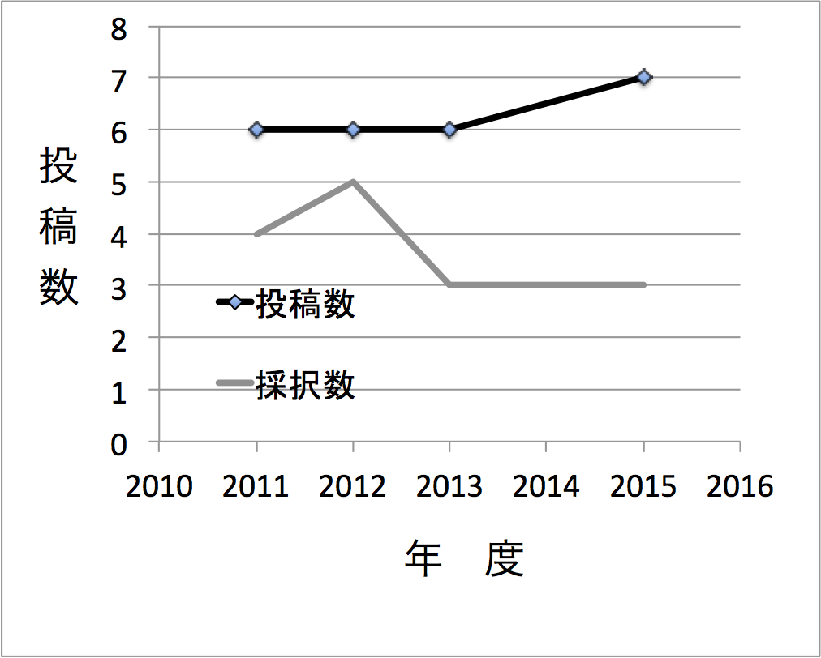
図１ 投稿数と採択数の変遷
※このテンプレートでは、図表について本文に説明がありませんが、実際の論文では必ず本文中に図表の説明や参照を行って下さい。

- 考察
レイアウト原稿のテンプレートを提供することで、論文執筆時の著者の負担を軽減することができると考えられる。著者の負担減は、投稿数の増加につながると期待することができる。「視覚リハビリテーション研究」の第１巻が刊行されたのは2011年だが、それから2015年まで５年間の原著論文の投稿数と採択数は表１の通りである。変遷が分かりやすいように折れ線グラフにして図１に示した。2014年には投稿がまったくなかったが、それ以外の年は平均で６本と安定しているように見える。この投稿数が、テンプレートの利用で増加することを期待する。
それと同時に、同じテンプレートを利用した投稿は、論文ごとの体裁の違いを減らしていくと期待できる。原著論文には大きな体裁の違いはないが、発表論文については、これまで書式について細かい決まりをつくってこなかったこともあり、論文ごとに体裁がまちまちで見苦しかった。それが今後そろっていくことを期待できる。

謝辞
執筆要綱の原案は永井編集委員がまとめたものである。創刊時から５年間の試行錯誤の中で雑誌の刊行を継続でき、ここまで到達したことについて、編集委員各位の協力に謝意を表する。

文献
浅生太郎・田中花子 (2010a) 視覚障害幼児への早期リハビリテーションに関する調査研究. 早期研究, 2, 12‐17.
浅生太郎・田中花子 (2010b) 視覚障害幼児への早期リハビリテーションの一事例. 実践早期研究, 3, 47-51.
Bail, A., Leg, E. G., & Pel, E. (2007) Effects of early intervention for blind children. International Journal of Videology, 48, 611-618.
備前光子(1995)視覚障害の基礎．拡大社．
Chapman A. (1997) Visual field. The Sample Press, Amsterdam.
土門次郎 (1988) 視覚障害者のリハビリテーション．鈴木太郎 (編)，障害者リハビリテーション．山花出版，9‐41．
Keller, A., Miller, B., Dodd, C., & Brian, A. (2001) Vision care. In W. M. Taylor & D. Reynolds (Eds.), The world of vision rehabilitation. Tsunami Press, London, 35‐72.
Lizt, F. & Allen, G. (1999) Rehabilitation and education for low vision. Long Cane Press, New York. 鈴木太郎・山田次郎監訳 (2009) ロービジョンのリハビリテーションと教育．白杖学術出版社，39‐74．
田中花子 (2015) 視覚障害幼児への早期リハビリテーションの新しい提案. 幼児教育フォーラム, http://www.earlyintervention.org/tanaka/2015/article.html, (2015/12/29)

※このテンプレートでは、文献の例を網羅するために本文中に引用されていない文献を多数リストしていますが、実際の論文では必ず本文中で引用したもののみを文献としてリストしてください。また、このリストでは実在しない文献をリストしていますが、実在する文献をリストしてください。記載は正確にして、読者が必ず辿れるようにしてください。文献の順や記載する書誌情報の書式については、執筆要項をご覧ください(https://www.jarvi.org/journal_rule/)。

